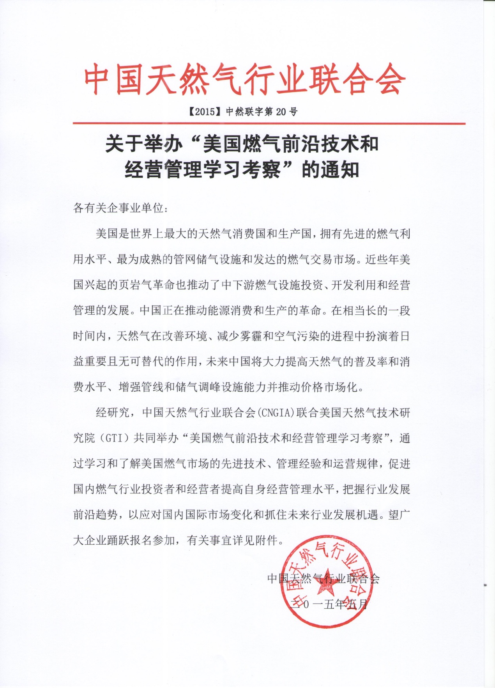**附件：**

**附件：**

**一、主办单位：**

**中国主办单位：**中国天然气行业联合会(CNGIA)

中国天然气行业联合会是以中国天然气上、中、下游企业（包括非常规油气企业）为主体及有关单位自愿参加组成的全国专业性非营利民间组织，具有社会团体法人资格。协会业务上接受国家发展和改革委员会、国家能源局、环境保护部、建设部、科技部、工业和信息化部等相关部门和机构的指导。

**美国主办单位：**美国天然气技术研究院（GTI）

美国天然气技术研究院是一家拥有70 多年历史、从事燃气研究、技术开发和培训教育等活动的非盈利性机构。研究院是美国领先的专业燃气技术研究团体，开发的新技术新成果广泛应用于天然气勘探、开发、存储、输送、分销、使用等各个环节。

**二、培训主题：**

**美国燃气前沿技术和经营管理学习考察**

***在美国顶尖天然气开发应用机构的鼎力支持下，通过12天行程横跨美国四个州和特区, 和美国燃气同行、监管机构、市场人士、技术精英亲密接触，参观各种燃气设施，了解经营管理、投资要义以及最新技术和发展趋势，为赢在未来奠定基础。***

**三、邀请对象：**

地方油气协会、有关企业和公司的高层领导、运营经理和部门主管、油气资产管理专业人员、工程师、项目管理人员等、燃气方面的投资人员。

**四、培训时间及地点：**

培训地点：美国

培训时间：2015年10月12日-23日

学习考察顺利结束后由中国天然气行业联合会和美国天然气技术研究院联合颁发培训证书。

**五、联系方式：**

张老师13691315250　　　电话：010-57734055　 　微信号：13691315250

QQ号：1813720800　指定回执邮箱 ：zhx5782@139.com

官网：www.china-gas.org.cn

**美国燃气前沿技术和经营管理考察报名回执表**

经研究，我单位选派下列同志参加学习：

|  |  |  |  |  |  |  |  |  |  |
| --- | --- | --- | --- | --- | --- | --- | --- | --- | --- |
| 单位 | |  | | | | | | | |
| 通讯地址 | |  | | | | | 邮编 |  | |
| 联 系 人 | |  | 所属部门 |  | | | 职务 |  | |
| 联系电话 | |  | 传真 |  | | | 手机 |  | |
| 邮箱/E-mail | |  | | | | | | | |
| 参  加  人  员 | 姓名 | 部门 | 职务 | | 电话（手机） | | | | 邮箱 |
|  |  |  |  | |  | | | |  |
|  |  |  |  | |  | | | |  |
|  |  |  |  | |  | | | |  |
|  |  |  |  | |  | | | |  |
| **指定汇款方式：**  账户名：**磐晟创新（北京）科技有限公司**  开户行：中国建设银行股份有限公司北京财满街支行  账号：1100 1119 4000 5250 5411 | | | | | | 报名单位（公章）：  负责人签字：  日期： | | | |
| 组委会秘书处：  张老师13691315250　　　　　　电话：010-57734055　　　　微信号：13691315250  QQ号：1813720800　　指定回执邮箱 ：zhx5782@139.com 　　 官网：www.china-gas.org.cn | | | | | | | | | |

**报名注意事项：**

*此表复制有效

*本次学习考察活动欢迎燃气行业从业者以及有志于投资燃气行业的企业和个人参加。考察团参加人数若低于最低人数要求时行程将推迟或取消。

*会议组织者保留因不可控因素而改变行程和议程的权利。

*报名费用：8.9万元人民币（7月31日前9.5折优惠, 8月31日截止报名）。

*费用包含国际往返机票、美国国内机票、航空保险、旅行巴士费用、境外集体行程餐饮费、住宿费(三星及以上酒店)、其它集体行程交通费、学习资料费、专家费用、证书费用、其它杂项费用。价格不包含护照签证费、酒店房间调换差价、酒店房间内消费、境外小费、集体行程以外自费项目及个人消费、因不可抗拒的原因（如罢工和天气等原因致使交通受阻或延误）等引起的额外费用等。